书名：追风筝的人
追风筝的人全文免费完整版pdf txt mobi epub下载

第一节：编辑推荐
这本小说太令人震撼，很长一段时日，让我所读的一切都相形失色。文学与生活中的所有重要主题，都交织在这部惊世之作里：爱、恐惧、愧疚、赎罪……
伊莎贝拉阿连德
★一个阿富汗作家的处女作。
★一部以史诗般的历史景观和荡气回肠的人性故事，深深地打动全世界各地亿万读者心的文学经典。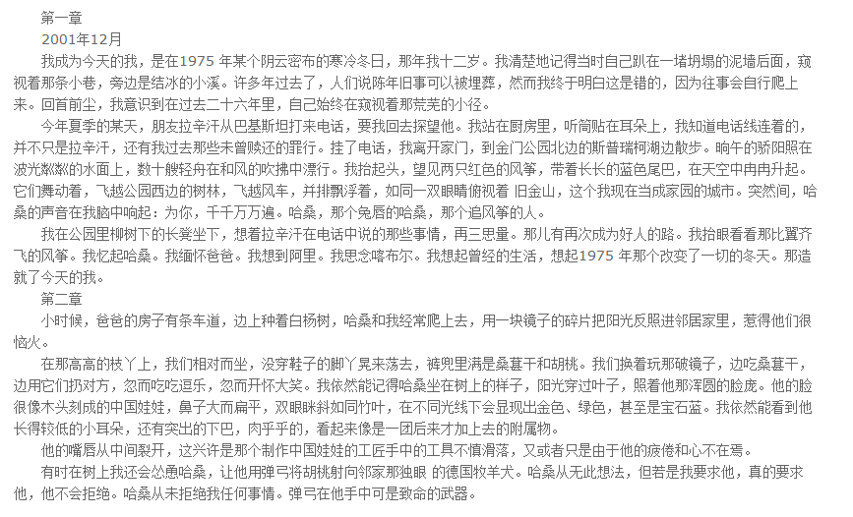
第二节：作者简介卡勒德胡赛尼（Khaled Hosseini），1965年生于阿富汗喀布尔市，后随父亲迁往美国。胡赛尼毕业于加州大学圣地亚哥医学系，现居加州。“立志拂去蒙在阿富汗普通民众面 孔的尘灰，将背后灵魂的悸动展示给世人。”著有小说《追风筝的人》(The Kite Runner，2003）、《灿烂千阳》(A Thousand Splendid Suns，2007)、《群山回唱》（And the Mountains Echoed,2013）。作品全球销量超过4000万册。2006年，因其作品巨大的国际影响力，胡赛尼获得联合国人道主义奖，并受邀担任联合国难民署 亲善大使。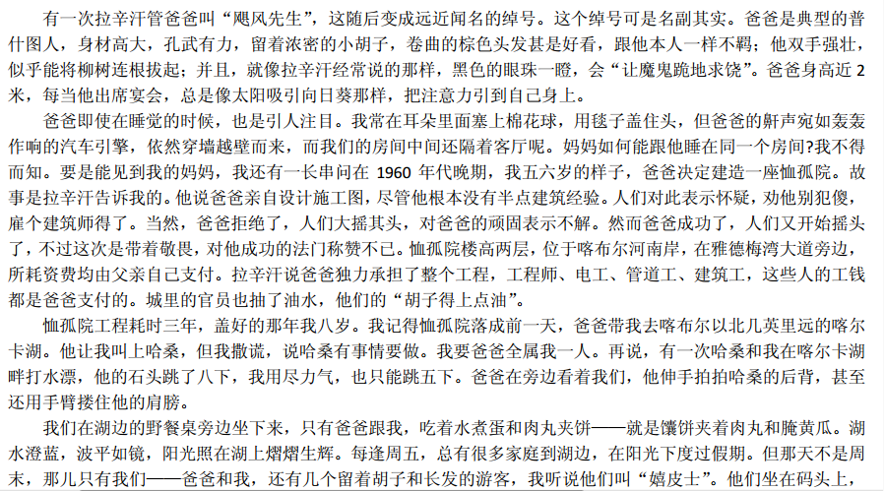
第三节：内容推荐“许多年过去了，人们说陈年旧事可以被埋葬，然而我终于明白这是错的，因为往事会自行爬上来。回首前尘，我意识到在过去二十六年里，自己始终在窥视着那荒芜的小径。”
12岁的阿富汗富家少爷阿米尔与仆人哈桑情同手足。然而，在一场风筝比赛后，发生了一件悲惨不堪的事，阿米尔为自己的懦弱感到自责和痛苦，逼走了哈桑，不久，自己也跟随父亲逃往美国。
成年后的阿米尔始终无法原谅自己当年对哈桑的背叛。为了赎罪，阿米尔再度踏上暌违二十多年的故乡，希望能为不幸的好友尽*后一点心力，却发现一个惊天谎言，儿时的噩梦再度重演，阿米尔该如何抉择？
小说如此残忍而又美丽，作者以温暖细腻的笔法勾勒人性的本质与救赎，读来令人荡气回肠。

